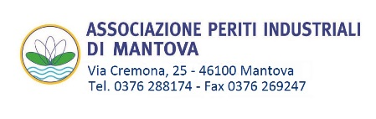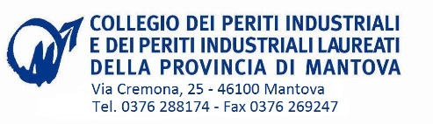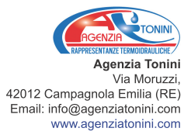

Incontro tecnico con crediti formativi
per Periti Industriali e Periti Industriali Laureati
della Provincia di Mantova

“IL RISPARMIO ENERGETICO INIZIA DA UN CORRETTO TRATTAMENTO ACQUA”

Con la presente siamo lieti di invitarla all’incontro tecnico formativo della durata di 4 ore con il riconoscimento di
4 crediti formativi, previsto per il 12 Aprile 2017
Il corso è organizzato presso la sede del Collegio dei Periti di Mantova Via Via Cremona, n. 25 – Mantova.
PROGRAMMA
Ore 14,00: Iscrizione e registrazione partecipanti
Ore 14,15: Inizio convegno
- Inquinanti e problematiche negli impianti idrotermosanitari: corrosione, deposizione e crescita microbiologica

- Circuito di riscaldamento: Le soluzioni per impianti nuovi, compromessi e parzialmente compromessi

- Circuito ACS: Le soluzioni per acque leggere/dolci, mediamente dure e dure

- Presentazione nuovo software online GEL PROGETTO ACQUA per il dimensionamento degli impianti idrotermosanitari

Ore 17,45 Dibattito
Ore 18,00: Fine lavori con firma registro presenze e ritiro Attestato di partecipazione

RELATORI: Dott. Maria Chiara Marzoli
Ai Periti Industriali e Periti Industriali Laureati, la partecipazione all’evento dà diritto a n. 4 crediti formativi ai sensi del Regolamento per la Formazione Continua dei Periti Industriali in vigore dal 01.01.2017.
La partecipazione all’incontro è riservata agli iscritti al Collegio di Mantova, in caso di posti disponibili e ad esaurimento agli iscritti di altre province. Se gli iscritti superano le venti unità l’incontro verrà ripetuto. La quota di partecipazione è pari ad € 25,00 + iva, da versare con bonifico a favore di: Aspim - Iban IT80L0103057820000008330078.

Per una migliore organizzazione Voglia gentilmente confermare la Sua partecipazione inviando l’iscrizione (obbligatoria) tramite il coupon allegato a: fax: 0376 26.92.47 e-mail: periti.indmn@virgilio.it
L'accettazione dell'adesione da parte del Collegio sarà comunque sempre discrezionale e quindi non automatica.

